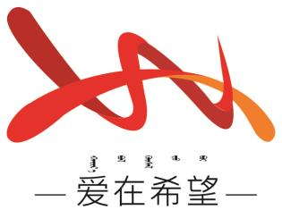
通辽经济技术开发区
新城街道希望新城社区工作简报

主办：希望新城社区党委 2025年11月28日
学习《习近平对全面依法治国工作作出重要指示》
为深入贯彻落实全面依法治国战略部署，推动法治理念扎根基层、融入民心，2025年11月28日，希望新城社区组织开展《习近平对全面依法治国工作作出重要指示》专题学习会。
会上，社区党委书记穆田薇带领大家系统学习了习近平总书记重要指示核心要义，重点解读了“坚持党的领导、人民当家作主、依法治国有机统一”的根本原则，以及“全面推进科学立法、严格执法、公正司法、全民守法”的实践要求。大家深刻认识到，全面依法治国是“四个全面”战略布局的重要组成部分，而社区作为法治社会建设的前沿阵地，是打通法治服务“最后一公里”的关键环节，必须把法治思维和法治方式贯穿社区治理全过程。
最后通过此次专题学习，不仅加深了大家对全面依法治国重要意义的理解，更凝聚了共建法治社区的思想共识。
【影像资料】
